МУНИЦИПАЛЬНОЕ АВТОНОМНОЕ ДОШКОЛЬНОЕ ОБРАЗОВАТЕЛЬНОЕ УЧРЕЖДЕНИЕ ДЕТСКИЙ САД № 38 «СЕМИЦВЕТИК» П. ЖДАНОВСКИЙ
607684, Нижегородская обл., Кстовский р-он, п.Ждановский, ул. Майская д.4, e-mail: ds38cem@yandex.ru
_____________________________________________________________________________________

Конспект по развитию речи в подготовительной группе «Лексические игры и упражнения»

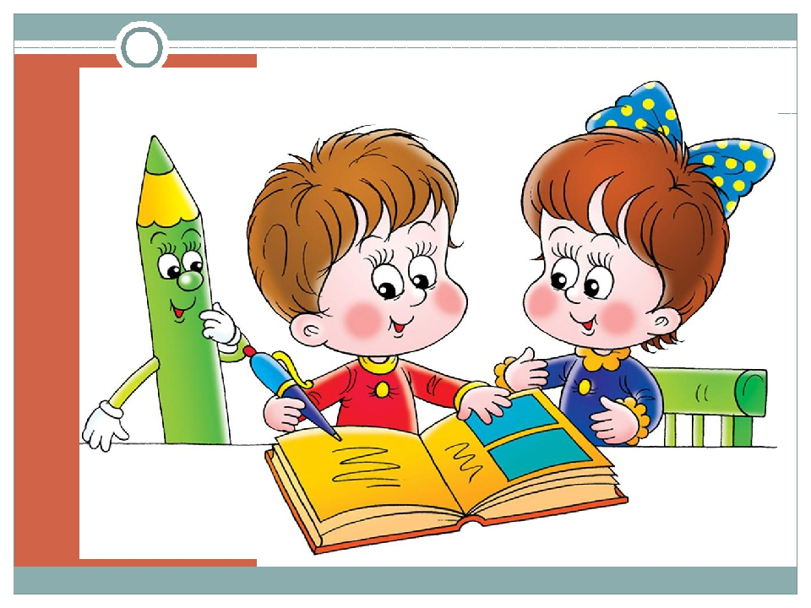

Воспитатель:
Смердина Е. В.
2023г.
Конспект по развитию речи в подготовительной группе «Лексические игры и упражнения»
Цель: обогащать и активизировать речь детей, совершенствовать слуховое восприятие речи.
Задачи:
1. Развивать умение подбирать антонимы2. Развивать связную речь.
3. Развивать двигательную и познавательную активность;
4. Формирование положительной установки на участие в занятии, доброжелательных отношений, навыков сотрудничества.
Ход занятия:
I. Организационный момент
-Ребята, сегодня на занятие к нам гости пришли
- Давайте пожелаем нашим гостям доброго утра. Скажем все вместе: “Доброе утро!”
Артикуляционная гимнастика.
Сегодня мы будем заниматься развитием речи! Мы поиграем в игры. Благодаря этим играм мы научимся грамотно говорить и узнаем много новых слов.
- Ребята! Я знаю что вы любите фантазировать, играть в различные игры.
- Сегодня мы отправимся в путешествие в страну, где каждый из вас хотел бы побывать
- Смешарики приглашают к себе в гости не просто так, они просят нас помочь выполнить задания .В этой стране вас ждут различные испытания. Если вы справитесь с ними, то попадёте к Совунье, и она вручит вам ордена Мудрецов Красивой речи. Ну что отправляемся?
II. Основная часть занятия
-Кто же нам первый встретится?
Вот мы видим чей-то домик,
Он стоит на берегу,
И частенько ходит кролик,
В гости к другу своему.
Друг его, он очень умный,
Носит круглые очки,
Собирает раритеты,
Кто же это сообщи?
-Ребята, а вот и домик Ежика.
Ежик просит вас помочь ему разобраться со словами.
1 Игра «Каким звуком отличаются слова».
-Произнесите два слова «день и лень». Они звучат похоже, но между ними есть и разница. Кто сможет эту разницу найти.
Слова состоят из букв , а слышим мы звуки .
-Произнесите еще два слова: кот-кит. Какие звуки виноваты в том, что образовались разные слова?
-Произнесите еще два слова: сын-сон, дым-дом, мак-рак,
коза-коса, каска-маска. ( посчитаем сколько слогов в этих словах)
Молодцы! Вы справились с этим заданием.
Ёжик предлагает поиграть в еще одну игру.
2 Игра «Назови лишнее слово?»
- лыжи – лыжник – булыжник – лыжница .
- мороз – сосулька – купальник – снеговик;
- лыжи – вьюга – снежинка – грибы;
- листопад – санки – пурга – метель;
- новогодняя ёлка – Январь – лёд – ландыши.
-Молодцы! Ёжику мы помогли. Оправляемся дальше?
- Вот мы видим дом красивый,
А вокруг растут цветы,
А хозяйка то ну просто
Королева красоты.
Ну конечно это Нюша!
-Нюша просит вас объяснить значения некоторых слов.
3 Игра «Многозначные слова».
- Как вы думаете, что такое КОСА.
- Правильно, это и прическа, и рабочий инструмент.
- Получается, что слово одно, а значений у него несколько. Такие слова называются многозначными. Таких слов много.
-Попробуйте объяснить значения слова КЛЮЧ.
- Как называется слово у которого несколько значений?
-Попробуйте объяснить значения слова ЛИСТОК.
-Попробуйте объяснить значения слова КРАН.
- Как называются слова у которых несколько значений?
- Молодцы! С заданием Нюши справились.
- Отправляемся в гости к следующему герою.
Этот домик разноцветный,
Как хозяин длинноух!
Этот милый кролик Крош!
- Крош предлагает нам немного отдохнуть.
Зрительная гимнастика «Снежки».
(Дети выполняют движения в соответствии со словами педагога).
В руки вы снежки возьмите,
И на них вы посмотрите.А теперь их поднимите
Вверх, на них вы посмотрите.Вниз снежки вы опустите,
И опять на них взгляните.Снежок вправо,
Снежок влево.«Нарисуйте» круг умело.
Снежок близко, вот вдали,Ты внимательно смотри.
Вот такой у нас снежок,Улыбнись ему, дружок.
Быстро, быстро вы моргайте,А теперь в игру вступайте.

Физминутка «Смешарики».
Мы шагаем, как СовуньяПриседаем мы как Пин.
Делаем наклон как Ёжик.Вместе с Крошем мы бежим.
Пудрим носики как Нюша.Мы с Лосяшем, вдаль глядим.
Роем грядки как Копатыч.Машем крыльями как Карыч.
Вместе с Барашем сесть хотим.
- Немного отдохнули, надо дальше идти, мы должны выполнить все задания, чтобы получить ордена от Совуньи
- Чей же следующий домик?
- Перед нами дом зелёный
Он такой из-за травы,
Проживает там учёный,
Он ценитель красоты!
В этом доме много книжек,
И планеты сей муляж,
Называет его глобус.
Кто же это?
Ну конечно же – Лосяш!
4 Игра «слова с противоположным значением».
- Что же для нас приготовил Лосяш? А он просит нас подобрать слова с противоположным значением. Как будет наоборот.
ВСТАТЬ – ЛЕЧЬ
МИРИТЬСЯ- ССОРИТЬСЯ
БЕЛЫЙ-ЧЕРНЫЙ
ЛЕТО-ЗИМА
ХОЛОДНО-ЖАРКО
ВЕСЕЛО-ГРУСТНО
УЗКИЙ-ШИРОКИЙ
ВЫСОКИЙ-НИЗКИЙ
ХМУРИТЬСЯ- УЛЫБАТЬСЯ
ДЕНЬ-НОЧЬ
-Какие вы у меня молодцы!
Лосяш предлагает поиграть еще в одну игру.
5. Игра «Один – много» (с мячом)
-Снежок – снежков.
-Снеговик – снеговиков.
-Метель – метелей.
-Снежинка – снежинок.
-Коньки – коньков.
- Шапка- шапок.
- Шуба- шуб.
-Снегопад – снегопадов.
-Льдинка – льдинок.
-Мороз –морозов.
Молодцы!
- Слушаем загадку. О следующем герое.
А вы знали, на деревьях
Тоже можно строить дом?
В этом доме есть варенье,
Чай лечебный в доме том.
Очень мудрая хозяйка,
Энергична хохотунья,
Если кто-то заболеет,
То идёт всегда к Совунье!
Совунья предлагает вам поиграть с ней в игру.
6.Игра « Подбери слова»
Мороз (что делает?) — трещит, щиплет, кусает…
Метель (что делает? — вьется, бушует, воет, метет… .
Снег (что делает?) — идет, летит, падает, кружится… .
Дети (что делают?) — гуляют, катаются, играют, веселятся, радуются
7. Упражнение «Составь слово из слогов»
ма-зи (зима); ки- сан (санки);роз –мо (мороз);
га- вью (вьюга),жок – сне (снежок)
Ну вот мы и пришли к Совунье, значит мы все задания выполнили. Совунья всем вам вручает медали за хорошую работу.
III. Заключительная часть занятия.
- Ребята вы сегодня отлично справились с заданиями! Я поздравляю вас с получением орденов.
Давайте вспомним о чем мы говорили сегодня?
Скажите трудные были задания?
А какое задание вам больше всего понравилось? Спасибо вам за занятие!

